бессмертный полк Вощиковской земли

Белугин Владимир Александрович
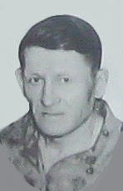
Годы жизни (дата рождения) | 10.10.1920 – 09.01.1992
Место рождения | Ярославская обл., Арефинский р-н, д. Старово
Звание
Должность
Место призыва, дата призыва | Арефинским РВК Ярославской области
Места службы
Ранения и контузии
Награждения | Орден Отечественной войны II степени (06.04.1985)

